## Оценка характеристик программы

### Размер класса

$$CS= C_{∑}+S_{∑ }$$

$$CS\left(Person\right)=2+2=4$$

$$CS\left(Resident\right)=2+2=4$$

$$CS\left(ResidentQuery\right)=1$$

$$CS\left(Program\right)=1$$

### Кол-во операций переопределяемых классом

$$NOO\left(Person\right)=1$$

$$NOO\left(Resident\right)=1$$

### Кол-во операций добавленных классом

$$NOO\left(Person\right)=0$$

$$NOO\left(Resident\right)=1$$

### Индекс специализации

$SI=\frac{NOO*u}{M}$

$SI\left(Person\right)=0$

$SI\left(Resident\right)=\frac{1*2}{2}=1$

### Средний размер операций

$$AOS\left(Person\right)=0$$

$$AOS\left(Resident\right)=2$$

* 2 сообщения классу *Person*
$$AOS\left(ResidentQuery\right)=3$$

* 3 сообщения классу *IEnumerable*
$$AOS\left(Program\right)=6$$

* 3 сообщения классу *Console*
* 1 сообщение классу *String*
* 1 сообщение классу *List*
* 1 сообщение классу *IEnumerable*

### Сложность операций

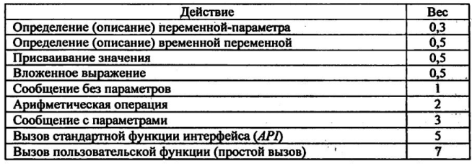

public Person(ulong passportNumber, string lastName)

{

PassportNumber = passportNumber;

LastName = lastName;

}

$$CO =0.3*2+0.5*2=1.6$$

public override string ToString()

{

return $"{PassportNumber} {LastName}";

}

$$CO=5$$

public Resident(ulong passportNumber, string lastName, string hotel, uint daysStay)

: base(passportNumber, lastName)

{

Hotel = hotel;

DaysStay = daysStay;

}

$$CO=0.5*2+0.3*4=2.2$$

public override string ToString()

{

return $"{base.ToString()} {Hotel} {DaysStay}";

}

$$CO=5$$

public static int DaysStayOfPersonInHotel(this IEnumerable<Resident> residents, string person_last_name, string hotel_name)

{

return (int)residents

.Where(p => p.LastName == person_last_name)

.Where(p => p.Hotel == hotel_name)

.Sum(p => p.DaysStay);

}

$$CO=0.3*3+2*2+5*4=24.9$$

static void Main()

{

List<Resident> table = new()

{

new (1_111_111, "Иванов", "Айсберг", 5),

new (2_222_222, "Петров", "Элегант", 7),

new (2_222_222, "Петров", "Элегант", 3),

new (3_333_333, "Сидоров", "Айсберг", 1),

new (2_222_222, "Петров", "Айсберг", 3),

};

Console.WriteLine(string.Join(Environment.NewLine, table));

Console.Write("Введите название отеля : ");

string hotel = Console.ReadLine();

int days = table.DaysStayOfPersonInHotel(person, hotel);

Console.WriteLine(days);

}

$$CO=6*7+4*5+0.5*3+3*0.5=65$$

### Кол-во параметров на операцию

$$CS= \frac{кол-во параметров}{кол-во операций}$$

$$CS\left(Person\right)=\frac{2}{2}=1$$

$$CS\left(Resident\right)=\frac{4}{2}=2$$

$$CS\left(ResidentQuery\right)=\frac{3}{1}=3$$

$$CS\left(Program\right)=0$$

### Кол-во описаний сценариев

$$NSS= кол-во методов$$

$$NSS\left(Person\right)=2$$

$$NSS\left(Resident\right)=2$$

$$NSS\left(ResidentQuery\right)=1$$

$$NSS\left(Program\right)=1$$

### Кол-во ключевых классов

$$NKC=\frac{3}{4}=0.75$$

### Кол-во подсистем

$$NSUB=3$$

* определяющая проживающего человека как сущность
* определяющая запросы к списку проживающих
* основная упраляющая